**ANEXA NR.2 LA HOTĂRÂREA CONSILIULUI LOCAL AL MUNICIPIULUI CRAIOVA NR.523/2024**

**Modificarea art.8, la pct.8.1 din Contractul de delegare a Serviciului de transport public local de persoane prin curse regulate către operatorul R.A.T SRL**

*„8.1. Sumele aferente Compensației se prevăd în bugetele locale ale UAT –urilor membre și se estimează anual de către Entitatea contractantă potrivit formulei:*

*Canuală= (Tcm – Tc) x N estimat căl.*

*unde:*

***Canuală****[lei]- reprezintă Compensația anuală estimată a fi plătită Operatorului;*

*Tcm [lei/călătorie]- tariful mediu pe călătorie, ofertat și fundamentat de către Operator în conformitate cu prevederile din Ordinul președintelui A.N.R.S.C. nr. 272/2007;*

*Tc [lei/călătorie]– tariful de călătorie, impus de Entitatea contractantă pe criterii sociale;*

*N estimat căl. – numărul de călătorii estimate a fi efectuate în anul de referință.*

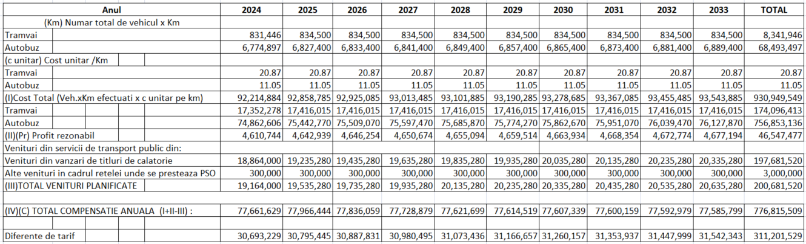

*Valoarea totala estimată a compensației cuvenite operatorului, pe durata contractului de delegare, este de 776.815.509 lei din care suma de 311.201.529 lei reprezintă diferențele de tarif conform capitolului 8 din contract.”*

**PREŞEDINTE DE ŞEDINŢĂ,**

**Marian Daniel PĂLOIU**